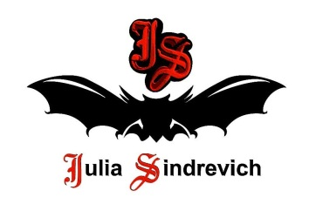
тел. (916) 544-44-44, e-mail: Juliasindrevich@yandex.ru www.juliasindrevich.ru

Прайс-лист ДО И ПОСЛЕ
артикул | наименование товара | цена, руб
DP_002 | Пальто черное с серой оборкой, лицевая гладь с дырочками, вискозная подкладка с оборкой из ЮЛЫ/YULA, мохер, ручная вязка. 900гр, k=10  Цветок-брошь в комплекте, цвет черно-серый, вязаный трикотаж. | 30000
DP_013 | Болеро черное, 100мериносовая полушерсть. 300гр, k=9 | 5100
DP_038 | Джемпер-трансформер с ЮЛОЙ/YULA на рукавах, цвет серый+белый (лицо – 2серый меринос, изнанка – 1белый Нежность), 3нити, 66мериносовая полушерсть, 16хлопок,18вискоза. 500гр.  Нежная шелковистая хлопково-вискозная изнанка соприкасается с телом, что вызывает приятные тактильные ощущения, а лицо с нитью из шерсти мериноса создает дополнительное тепло.  Можно надевать вверх ногами – резинка на талии превратится в объемный воротник (свободный вариант) и наоборот - воротник-резинка окажется на талии (приталенный вариант). | 9000

Усл.обозначения:
Возможно изготовление на заказ (сроки зависят от модели).
Имеется в наличии.
Продано.

